Większość towarów, które kupujemy w sklepach, jest wykonana z tworzyw, które możemy ponownie wykorzystać.

Prawidłowa segregacja odpadów komunalnych zaczyna się w domu. Oddzielamy surowce od śmieci. Zbieramy razem te rodzaje odpadów, które cechują się takimi samymi właściwościami i charakterem. Tych odpadów nie wolno wyrzucać do śmieci zmieszanych. Z odzyskanych surowców powstają nowe produkty, m.in. kubki, doniczki, a nawet meble czy ubrania.

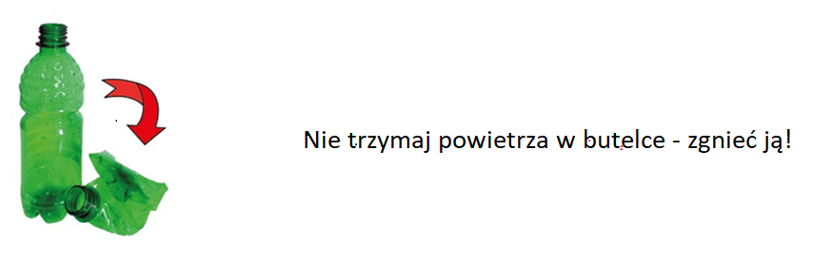

Papier - worek niebieski 

|  |  |
| --- | --- |
| Wrzucamy | **Nie wrzucamy** |
| opakowania z papieru, karton, tekturę (także falistą), katalogi, ulotki, prospekty, gazety i czasopisma, zeszyty i książki, zadrukowane kartki | papieru lakierowanego i powleczonego folią,  papieru zatłuszczonego lub mocno zabrudzonego, kartonów po mleku i napojach, papierowych worków po nawozach, cemencie i innych materiałach budowlanych, tapet, pieluch jednorazowych i innych materiałów higienicznych |

Szkło – worek zielony 

|  |  |
| --- | --- |
| Wrzucamy | **Nie wrzucamy** |
| butelki i słoiki po napojach i żywności (w tym butelki po napojach alkoholowych i olejach roślinnych), szklane opakowania po kosmetykach (o ile nie są wykonane z trwale połączonych kilku surowców) | ceramiki, doniczek, porcelany, fajansu, kryształów, szkła okularowego, żaroodpornego, zniczy z zawartością wosku, żarówek i świetlówek, reflektorów, opakowań po lekach, rozpuszczalnikach, olejach silnikowych, luster, szyb okiennych i zbrojonych, monitorów i lamp telewizyjnych, termometrów i strzykawek |

Metale, tworzywa sztuczne i opakowania wielomateriałowe – worek żółty 

|  |  |
| --- | --- |
| Wrzucamy | **Nie wrzucamy** |
| odkręcone i zgniecione plastikowe butelki po napojach, nakrętki, plastikowe, o ile nie zbieramy ich osobno w ramach akcji dobroczynnych, opakowania po produktach spożywczych, opakowania wielomateriałowe (np. kartony po mleku i sokach),opakowania po środkach czystości (np. proszkach do prania), kosmetykach (np. szamponach, paście do zębów) itp., plastikowe torby, worki, reklamówki, inne folie, aluminiowe puszki po napojach i sokach, puszki po konserwach, folię aluminiową, metale kolorowe, kapsle, zakrętki od słoików, styropian opakowaniowy | butelek i pojemników z zawartością, opakowań po lekach i zużytych artykułach medycznych, w tym igieł i strzykawek, opakowań po olejach silnikowych, części samochodowych, zużytych baterii i akumulatorów, puszek i pojemników po farbach i lakierach, zużytego sprzętu elektronicznego i AGD, styropianu ociepleniowego (z budowy) |

Bio – worek brązowy 

|  |  |
| --- | --- |
| Wrzucamy | **Nie wrzucamy** |
| odpadki warzywne i owocowe (w tym obierki itp.), gałęzie drzew i krzewów, skoszoną trawę, liście, kwiaty, trociny i korę drzew | odpadów pochodzenia zwierzęcego, czyli kości, mięsa, tłuszczów; odchodów zwierząt, popiołu z węgla kamiennego, leków, drewna impregnowanego, płyt wiórowych i MDF, ziemi i kamieni, innych odpadów komunalnych (w tym niebezpiecznych) |

Do pojemnika z odpadami zmieszanymi należy wrzucać wszystko to, czego nie można odzyskać w procesie recyklingu, z wyłączeniem odpadów niebezpiecznych.